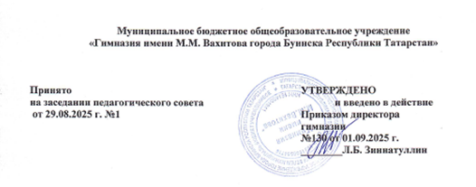

Расписание работы кружка
Школьный театр «Яшь талантлар»
на 2025-2026 учебный год

Направление | Пятница
Школьный театр «Яшь талантлар» | 14.15-15.00  15.15-16.00

